MOULIN A VENT - CHENAS - FLEURIE

Vinifié et mis en bouteille au Domaine par Franck BESSONE
Appellation D’origine contrôlée
13% vol 75 cl produit de France

CUVEE : les Garants 2015
Domaine du Granit

- Appellation
A.O.C FLEURIE

- Cépage
Gamay noir à jus blanc

- Terroir
Rocher granitique avec présence de cailloux de’ lard’

- Exposition
Sud

- Rendement
47hl/hectare

- Age de la vigne
45 ans

- Vendange
Manuelle et passage sur table de tris

- Vinification
Cuvaison en cuve béton 18 jours
éraflage 75% sans levurage

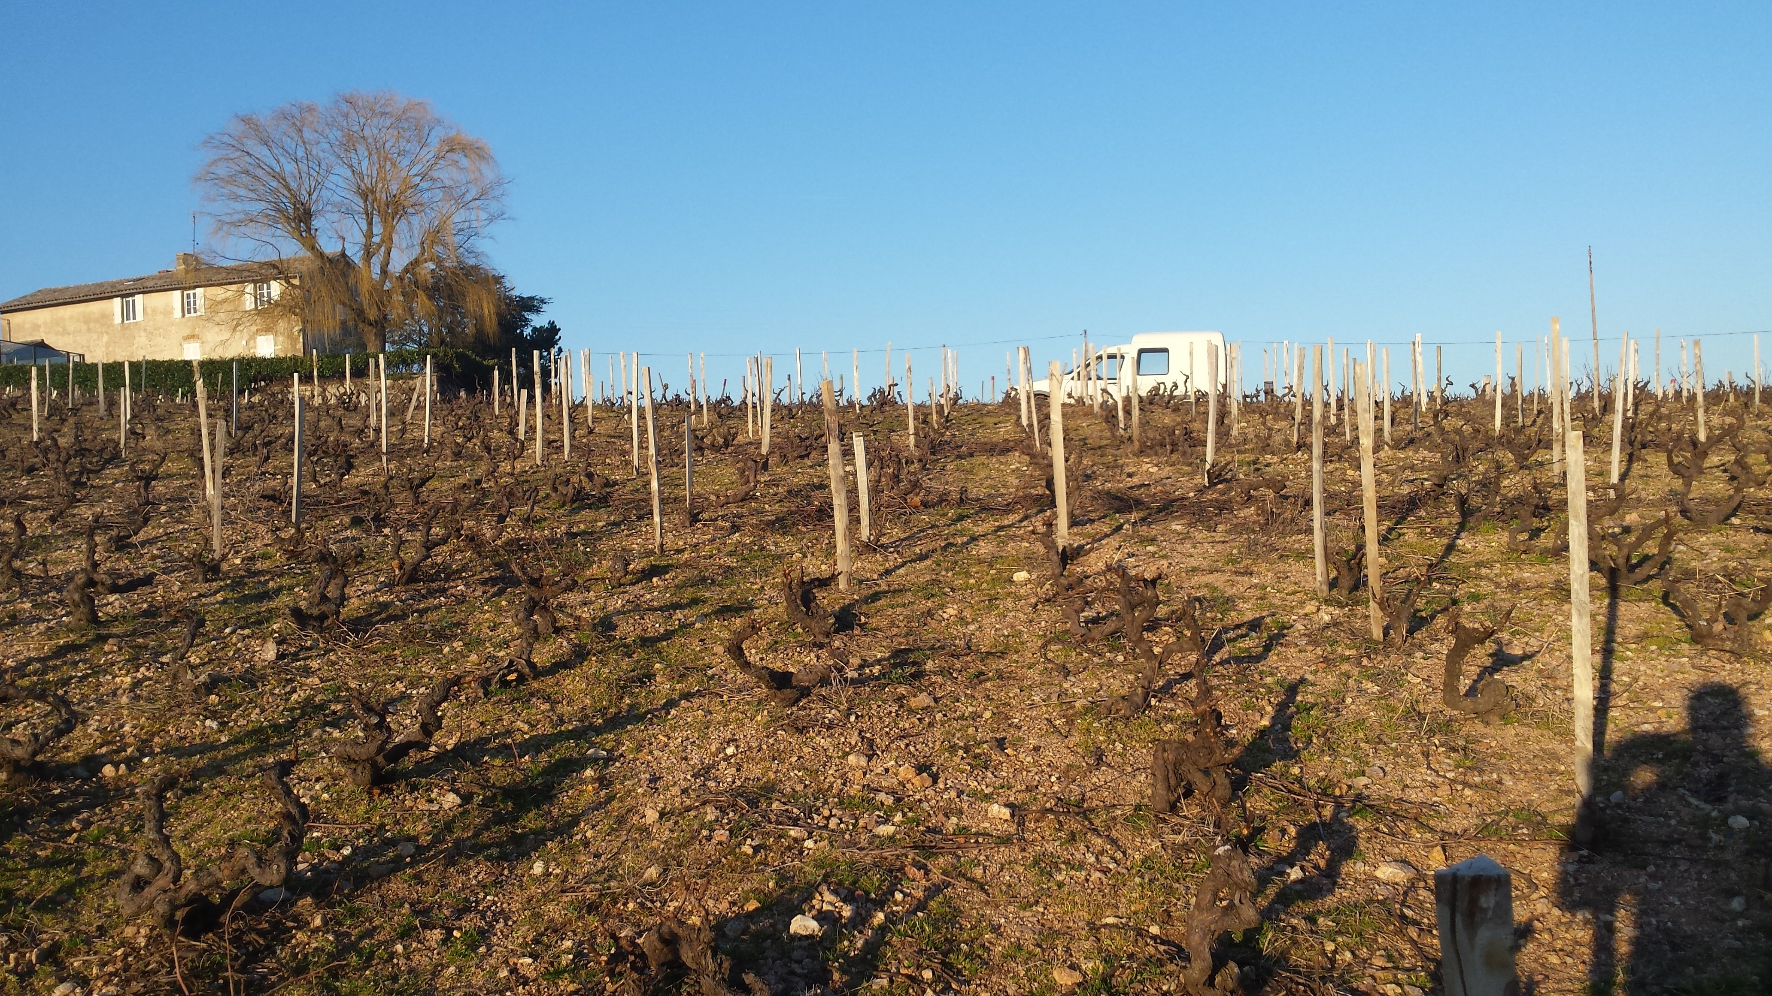



Les Pinchons 69840 CHENAS
Tél : 06.80.59.35.46 Email : fbessone@bbox.fr

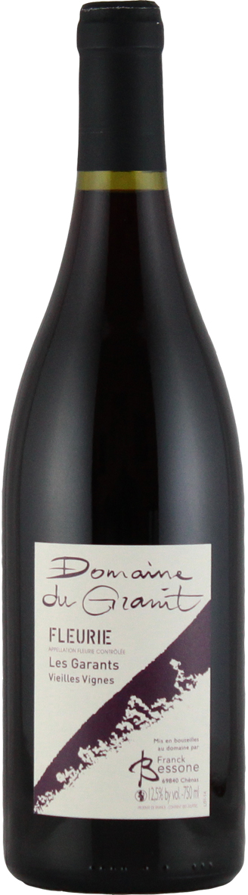

La Dégustation

- Robe
Robe intense agrémentée de beaux reflets pourpres légèrement violacés.
- Nez
Le nez est très fin se dirigeant vers des arômes de pain chaud, de fruits rouges en gelée, de fleurs printanières.
- Bouche
Beaucoup de franchise et de tonicité qui se poursuivent en bouche par une présence tannique riche sans excès laissant découvrir un vin croquant. Final très droit et frais.
- Remarques
A carafer de préférence, peut se garder en cave environ 5 ans et plus.

